Об утверждении регламентов государственных услуг в области регулирования использования водных ресурсов
Утративший силу
Приказ Министра окружающей среды и водных ресурсов Республики Казахстан от 1 июля 2014 года № 246-Ө. Зарегистрирован в Министерстве юстиции Республики Казахстан 1 августа 2014 года № 9664. Утратил силу приказом Министра сельского хозяйства Республики Казахстан от 8 июля 2015 года № 19-1/615
Сноска. Утратил силу приказом Министра сельского хозяйства РК от 08.07.2015 № 19-1/615 (вводится в действие по истечении десяти календарных дней после дня его первого официального опубликования).
В соответствии с подпунктом 2) статьи 10 Закона Республики Казахстан от 15 апреля 2013 года «О государственных услугах» ПРИКАЗЫВАЮ:
1.
Утвердить:
1) регламент государственной услуги «Выдача разрешения на специальное водопользование» согласно приложению 1 к настоящему приказу;
2)
регламент государственной услуги «Согласование удельных норм водопотребления и водоотведения в отраслях экономики» согласно приложению 2 к настоящему приказу.
2. Департаменту водных и биологических ресурсов совместно с Комитетом по водным ресурсам в установленном законодательством порядке обеспечить:
1) государственную регистрацию настоящего приказа в Министерстве юстиции Республики Казахстан;
2) направление на официальное опубликование настоящего приказа в течение десяти календарных дней после его государственной регистрации в Министерстве юстиции Республики Казахстан в средствах массовой информации;
3) направление копии приказа на бумажном и электронном носителе на официальное опубликование в информационно-правовой системе «Әділет» в срок не превышающий десяти календарных дней после государственной регистрации настоящего приказа в Министерстве юстиции Республики Казахстан;
4)
опубликование настоящего приказа на официальном интернет-ресурсе Министерства окружающей среды и водных ресурсов Республики Казахстан.
3. Контроль за исполнением настоящего приказа возложить на вице-министра окружающей среды и водных ресурсов Республики Казахстан Нысанбаева Е.Н.
4.
Настоящий приказ вводится в действие по истечении десяти календарных дней после дня его первого официального опубликования.
Министр | Н. Каппаров
Приложение 1
к приказу Министра
окружающей
среды и водных ресурсов
Республики Казахстан
от 1 июля 2014 года № 246-Ө
Регламент государственной услуги
«Выдача разрешения на специальное водопользование»
1. Общие положения
1.
Государственная услуга «Выдача разрешения на специальное водопользование» (далее – государственная услуга) оказывается на основании Стандарта государственной услуги «Выдача разрешения на специальное водопользование», утвержденного постановлением Правительства Республики Казахстан от 3 июня 2014 года № 607 (далее – Стандарт) бассейновыми инспекциями по регулированию использования и охраны водных ресурсов Комитета по водным ресурсам Министерства окружающей среды и водных ресурсов Республики Казахстан (далее – услугодатель).
Прием заявлений и выдача результатов оказания государственной услуги осуществляются через канцелярию услугодателей.
2.
Форма предоставления результата оказания государственной услуги: бумажная.
3.
Результат оказания государственной услуги – разрешение на специальное водопользование (далее – разрешение) в бумажном виде.
2. Описание порядка действий структурных подразделений (работников) услугодателя в процессе оказания государственной услуги
4.
Основанием для начала процедуры (действия) по оказанию государственной услуги является наличие заявления услугополучателя с прилагаемыми документами (далее – заявление), поданного услугодателю бумажным способом.
5.
Содержание каждой процедуры (действия), входящей в состав процесса оказания государственной услуги, длительность выполнения:
1)
регистрация заявления в канцелярии услугодателя и передача руководителю услугодателя;
2)
рассмотрение заявления руководителем услугодателя и направление руководителю соответствующего структурного подразделения услугодателя;
3)
определение руководителем соответствующего структурного подразделения услугодателя ответственного сотрудника (далее – исполнитель);
4)
рассмотрение исполнителем поступивших документов и оформление результата оказания государственной услуги;
5)
подписание разрешения руководителем услугодателя;
6)
направление разрешения услугополучателю.
6.
Результаты процедуры (действия) по оказанию государственной услуги, которые служат основанием для начала выполнения следующих процедур (действий):
зарегистрированное заявление с входящим номером;
полнота и достоверность представленных документов;
документ подписанный руководством услугодателя и заверенный печатью.
3. Описание порядка взаимодействия структурных подразделений (работников) услугодателя в процессе оказания государственной услуги
7.
Перечень структурных подразделений (работников) услугодателя, которые участвуют в процессе оказания государственной услуги:
1)
сотрудник канцелярии услугодателя;
2)
руководитель услугодателя;
3)
руководитель соответствующего структурного подразделения услугодателя;
4)
исполнитель соответствующего структурного подразделения услугодателя.
8.
Описание последовательности процедур (действий) между структурными подразделениями (работниками) услугодателя:
1)
сотрудник канцелярии услугодателя в течение 1 (одного) рабочего дня со дня поступления документов, проводит регистрацию полученных документов, и передает на рассмотрение руководителю услугодателя, при этом в правом нижнем углу заявления проставляется регистрационный штамп на государственном языке с указанием даты поступления и входящего номера;
2)
руководитель услугодателя в течение 1 (одного) рабочего дня со дня поступления документов отписывает их руководителю соответствующего структурного подразделения услугодателя;
3)
руководитель соответствующего структурного подразделения услугодателя в течение 1 (одного) рабочего дня со дня поступления документов рассматривает их и определяет исполнителя;
3)
исполнитель со дня поступления документов, рассматривает заявления услугополучателя, готовит проект разрешения, согласовывает его с руководителем соответствующего структурного подразделения и затем направляет на подписание руководителю услугодателя (в течение 16 (шестнадцати) рабочих дней а для субъектов малого предпринимательства в течение 4 (четырех) рабочих дней);
4)
руководитель услугодателя в течение 1 (одного) рабочего дня подписывает разрешение;
5)
сотрудник канцелярии услугодателя в течение 1 (одного) рабочего дня направляет результат оказания государственной услуги через почту на адрес услугополучателя.
9.
Описание порядка взаимодействия структурных подразделений (работников) услугодателя, в процессе оказания государственной услуги приведено в блок-схеме согласно приложению к настоящему Регламенту государственной услуги «Выдача разрешения на специальное водопользование».
4. Описание порядка взаимодействия и использования информационных систем в процессе оказания государственной услуги
10. При оказании государственной услуги не предусмотрена возможность обращения услугополучателя в центр обслуживания населения и (или) к иным услугодателям.
11.
При оказании государственной услуги не предусмотрена возможность обращения услугополучателя через веб-портал «электронного правительства».
Приложение
к регламенту государственной
услуги «Выдача разрешения на
специальное водопользование»
Блок-схема функционального взаимодействия при оказании государственной услуги через услугодателя
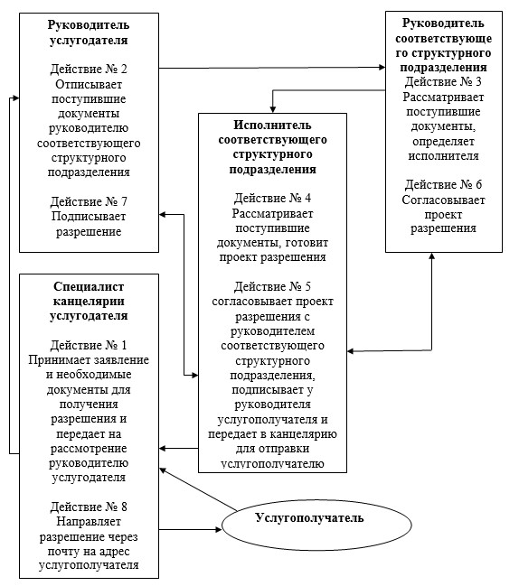
Приложение 2
к приказу Министра
окружающей среды и водных
ресурсов Республики Казахстан
от 1 июля 2014 года № 246-Ө
Регламент государственной услуги
«Согласование удельных норм водопотребления и водоотведения в отраслях экономики»
1. Общие положения
1.
Государственная услуга «Согласование удельных норм водопотребления и водоотведения в отраслях экономики» (далее – государственная услуга) оказывается на основании Стандарта государственной услуги «Согласование удельных норм водопотребления и водоотведения в отраслях экономики», утвержденного постановлением Правительства Республики Казахстан от 3 июня 2014 года № 607 (далее – Стандарт) Комитетом по водным ресурсам Министерства окружающей среды и водных ресурсов Республики Казахстан (далее – услугодатель).
Прием заявлений и выдача результатов оказания государственной услуги осуществляются через канцелярию услугодателей.
2.
Форма предоставления результата оказания государственной услуги: бумажная.
3.
Результат оказания государственной услуги: согласование удельных норм водопотребления и водоотведения в отраслях экономики (далее – согласование) в бумажном виде.
2. Описание порядка действий структурных подразделений (работников) услугодателя в процессе оказания государственной услуги
4.
Основанием для начала процедуры (действия) по оказанию государственной услуги является наличие заявления услугополучателя с прилагаемыми документами (далее – заявление), поданного услугодателю бумажным способом.
5.
Содержание каждой процедуры (действия), входящей в состав процесса оказания государственной услуги, длительность выполнения:
1)
регистрация заявления в канцелярии услугодателя и передача руководителю услугодателя;
2)
рассмотрение заявления руководителем услугодателя и направление руководителю соответствующего структурного подразделения услугодателя;
3)
определение руководителем соответствующего структурного подразделения услугодателя ответственного сотрудника (далее – исполнитель);
4)
направление исполнителем поступивших документов в соответствующую бассейновую инспекцию по регулированию использования и охраны водных ресурсов услугодателя (далее – бассейновая инспекция);
5)
рассмотрение бассейновой инспекцией поступивших материалов и подготовка заключения;
6)
рассмотрение исполнителем поступивших документов, ознакомление с заключением бассейновой инспекции и оформление согласования;
7)
подписание согласования руководителем услугодателя;
8)
направление согласования услугополучателю.
6.
Результаты процедуры (действия) по оказанию государственной услуги, которые служат основанием для начала выполнения следующих процедур (действий):
зарегистрированное заявление с входящим номером;
полнота и достоверность представленных документов;
документ подписанный руководством услугодателя и заверенный печатью.
3. Описание порядка взаимодействия структурных подразделений (работников) услугодателя в процессе оказания государственной услуги
7.
Перечень структурных подразделений (работников) услугодателя, которые участвуют в процессе оказания государственной услуги:
1)
сотрудник канцелярии услугодателя;
2)
руководитель услугодателя;
3)
руководитель соответствующего структурного подразделения услугодателя;
4)
исполнитель соответствующего структурного подразделения услугодателя;
5)
бассейновая инспекция.
8.
Описание последовательности процедур (действий) между структурными подразделениями (работниками) услугодателя:
1)
сотрудник канцелярии услугодателя в течение 1 (одного) рабочего дня со дня поступления документов, проводит регистрацию полученных документов, и передает на рассмотрение руководителю услугодателя, при этом в правом нижнем углу заявления проставляется регистрационный штамп на государственном языке с указанием даты поступления и входящего номера;
2)
руководитель услугодателя в течение 1 (одного) рабочего дня со дня поступления документов отписывает их руководителю соответствующего структурного подразделения услугодателя;
3)
руководитель соответствующего структурного подразделения услугодателя в течение 1 (одного) рабочего дня со дня поступления документов рассматривает их и определяет исполнителя;
4)
исполнитель:
в течение 3 (трех) рабочих дней со дня поступления документов направляет их в соответствующую бассейновую инспекцию для подготовки заключения;
в течение 13 (тринадцати) рабочих дней рассматривает документы услугополучателя и заключение бассейновой инспекции, готовит проект согласования с учетом заключения бассейновой инспекции, согласовывает его с руководителем соответствующего структурного подразделения и затем направляет на подписание руководителю услугодателя;
5)
руководитель услугодателя в течение 1 (одного) рабочего дня подписывает согласование;
6)
сотрудник канцелярии услугодателя в течение 1 (одного) рабочего дня направляет согласование через почту на адрес услугополучателя.
9.
Описание порядка взаимодействия структурных подразделений (работников) услугодателя, в процессе оказания государственной услуги приведено в блок-схеме согласно приложению к настоящему Регламенту государственной услуги «Выдача разрешения на специальное водопользование».
4. Описание порядка взаимодействия и использования информационных систем в процессе оказания государственной услуги
10.
При оказании государственной услуги не предусмотрена возможность обращения услугополучателя в центр обслуживания населения и (или) к иным услугодателям.
11.
При оказании государственной услуги не предусмотрена возможность обращения услугополучателя через веб-портал «электронного правительства».
Приложение
к регламенту государственной
услуги «Согласование удельных
норм водопотребления и
водоотведения в отраслях
экономики»
Блок-схема функционального взаимодействия при оказании государственной услуги через услугодателя
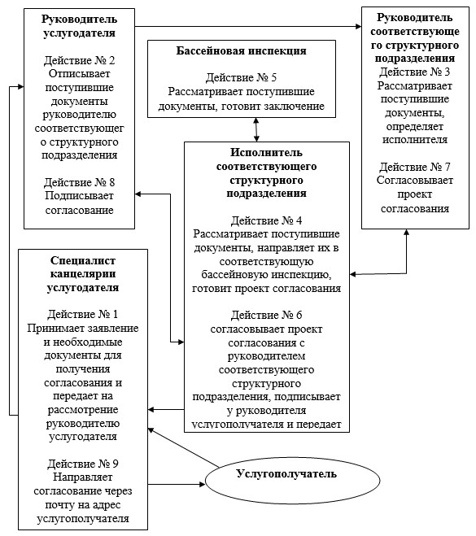

© 2012. РГП на ПХВ «Институт законодательства и правовой информации Республики Казахстан» Министерства юстиции Республики Казахстан

